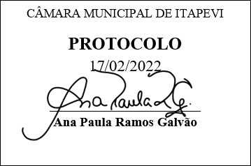
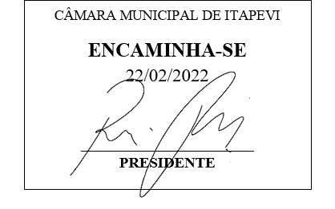
INDICAÇÃO 1125/2022

Súmula: “Indico a implantação de um novo teatro municipal. ”

INDICO à Mesa, após ouvir o Douto Plenário, na forma regimental vigente, que seja a presente propositura encaminhada ao Excelentíssimo senhor, Igor Soares Ebert, Prefeito Municipal, para a implantação de um novo teatro municipal.

JUSTIFICATIVA
Senhor Presidente;
Senhoras Vereadoras;
Senhores Vereadores;

Essa é uma solicitação dos moradores locais que estão reivindicando a realização desse serviço, salientando que a implantação de um novo teatro municipal mais moderno, fornecerá mais uma excelente opção de entretenimento à população itapeviense.
Tendo em vista o grande trabalho da atual gestão, a implantação de um novo teatro municipal, para que possamos fornecer mais uma uma excelente opção de entretenimento à população itapeviense.
Sala das Sessões Benvindo Moreira Nery, 17 de fevereiro de 2022.

Vereadora Tininha – PSD
Primeira Secretária

